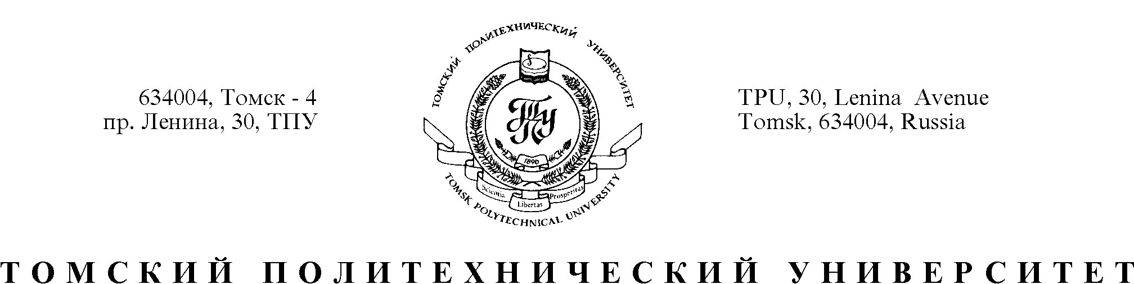

Жидкофазная технология очистки газовых выбросов от оксидов азота

Одним из источников окислов азота в атмосфере города являются выбросы гальванических производств, где проводят травление поверхностей металлических изделий, процессы нитрования органических веществ, производство катализаторов и т.д. Причем эти выбросы характеризуются сравнительно низкой температурой (20 - 50°С), большим содержанием кислорода, пиковыми или периодическими изменениями концентраций оксидов азота.
Предлагаемые проектными организациями технологии очистки таких выбросов энергоемки, дороги, сложны в эксплуатации, ненадежны. Кроме того ряд процессов не исключает появления вторичных загрязняющих веществ.
В научно-исследовательской лаборатории “Экология” разработан каталитический жидкофазный процесс очистки газовых выбросов от оксидов азота, лишенный указанных недостатков.
Установка очистки работает в ждущем режиме, рассчитана на пиковые нагрузки, рабочие температуры от 0 - 80⁰С. В качестве восстановителя используется нетоксичная мочевина в виде водного раствора. Степень очистки в промышленных условиях составляет 85-95%. Невозможно появление вторичных загрязняющих веществ.

Томский политехнический университет, 634034, г. Томск, пр. Ленина, 30.
Бочкарев Валерий Владимирович, доцент кафедры технологии органических веществ и полимерных материалов ТПУ, тел. (3822) 563584, E-mail: walery_w_b@mail.ru.

